2023139Z2L4

例4　(多选)(2022·信阳市高一期末)某静电场的电场线如图中实线所示，虚线是某个带电粒子仅在静电力作用下的运动轨迹，下列说法正确的是(　　)

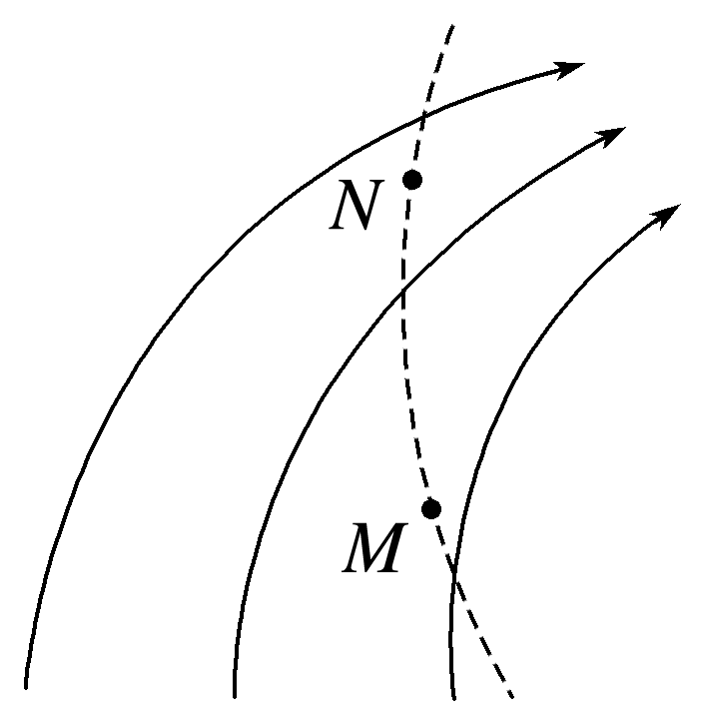

A．粒子一定带正电荷

B．粒子在*M*点的加速度小于它在*N*点的加速度

C．粒子在*M*点的动能大于它在*N*点的动能

D．粒子一定是从*M*点运动到*N*点